Prodloužená agility víkendovka
čt 14.6. – ne 17.6.2018
pod vedením Dany Mixové
www.haf.mixova.cz
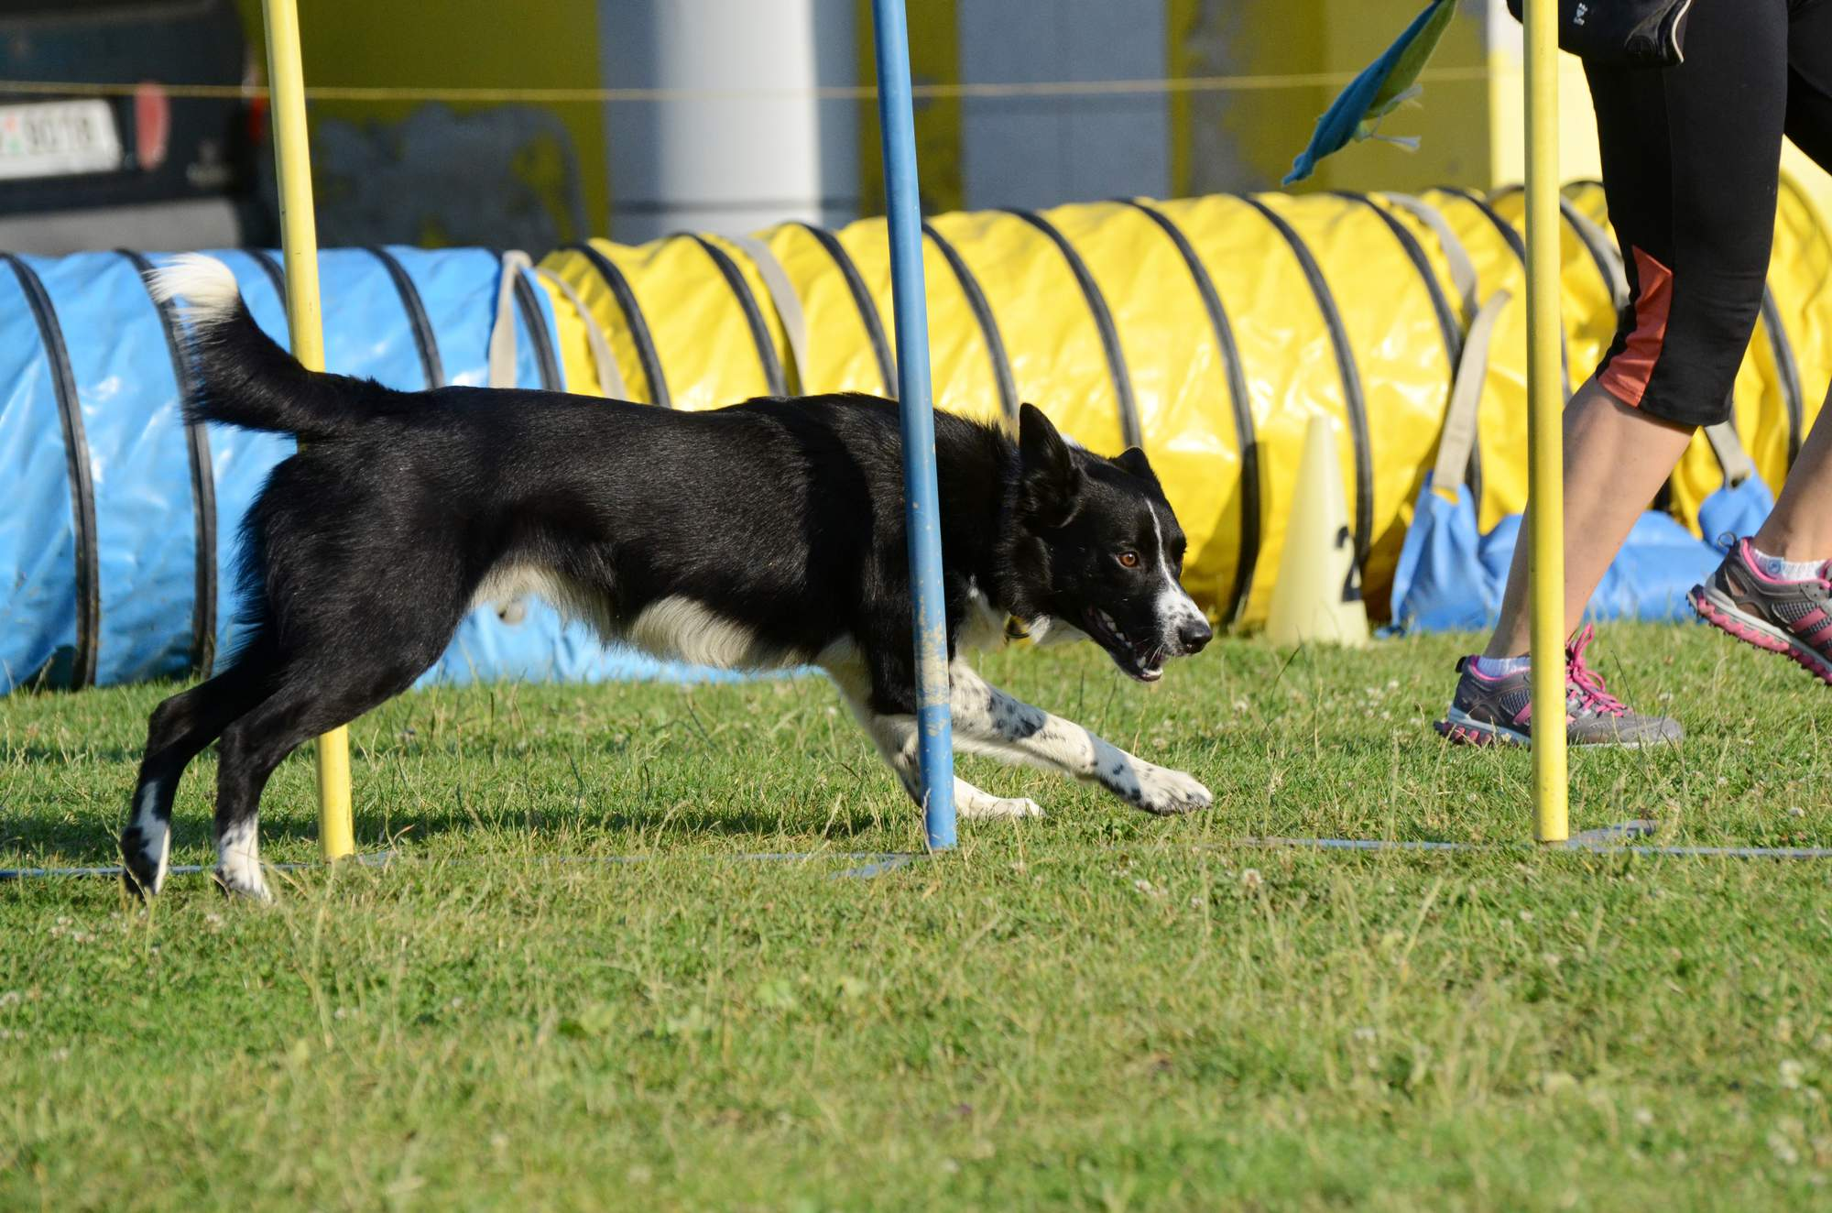

KDE: Kynologický areál Studenec u Trutnova
Areál se nachází v Podkrkonoší 8 km od Trutnova v obci Studenec. Podél pozemku protéká potok Bělunka,kde je možné zchladit pejsky.
Adresa: U Obecního kříže, Studenec - Trutnov
Více na: https://areal-studenec.weebly.com
KDY: čtvrtek 14.6. – neděle 17.6.2018
CO: agility, psí triky, cvičení na balančních pomůckách, hry dle Susan Garett,poslušnost

Příjezd: čtvrtek 14.6. kolem 13:00
Odjezd: neděle 17.6. po obědě odjezd
Program: Víkendovka je vhodná pro štěňata, začátečníky, pokročilé i závodící. Trénink bude pro každého pejska dvoufázový (dopolední a odpolední blok), na který budete rozděleni do skupin (rozhodneme na místě dle počtu přihlášených), a tak zbude čas i na regeneraci pejsků. Do tréninku mohou být zahrnuty i psí triky, skoková gymnastika, cvičení na míčích či hry dle SG, vše záleží na domluvě. Podrobný program na místě. Budeme mít k dispozici velký plac, takže ve volném čase si můžete každý trénovat i sám dle potřeby
Čtvrtek: 13:00 příjezd a ubytování, 14:00 informativní schůzka,15:00 odpolední blok tréninků
Pátek: dopolední a odpolední blok tréninků, večerní tréninky pro psovody dle domluvy
Sobota: dopolední a odpolední blok tréninků, večerní trénink pro psovody dle domluvy
Neděle: dopolední blok tréninků, odjezd domů
Ubytování: 200 m od cvičáku se nachází ubytovací dům, kde je k dispozici celkem 15 lůžek (8x dvoulůžák,1x třílužák a 1x čtyřlůžák a možná ještě jedno lůžko přibude) Na patře je k dispozici vybavená kuchyň, sprchy a toalety. K dispozici je i společenská místnost na večerní pokec . Je možné i stanovat na cvičáku, kde je také k dispozici kuchyňka, toalety a sprchy.
Stravování: Stravování si každý zajišťuje sám. Je možné objednat obědy od společnosti Grill Nor (již od 69,- Kč). K dispozici je kuchyňka s lednicí a mrazákem jak na ubytovacím zařízení, tak i na cvičáku, takže myslím, že se to dá v pohodě zvládnout a každý si bude jíst jak je zvyklý.
Podmínky účasti: Pes musí být klinicky zdráv a mít platná očkování (proti vzteklině, psince, inf.hepatitidě a leptospiróze). Nezletilí po domluvě v doprovodu zákonného zástupce. Háravé feny mohou být přítomny jen za předem stanovených podmínek.
Cena:
1300,- / tým (v ceně tréninky pro jednoho psa, možnost využití tréninkové prostoru a překážek ve volném čase a dalšího zázemí na cvičáku).
230,-/ za lůžko na 1 noc v ubytovacím domě (lůžkoviny budou k dispozici)
70,-/ za stan na noc
necvičící pes – zdarma
Ubytování si každý hradí sám na místě!! Jen mi prosím nahlaste počty, ať dám dohromady pokoje. Je možné vzít necvičící doprovod a já doufám, že se nějak poskládáme
Přihlášky: Na agility@mixova.cz., messenger na FB nebo do ruky na trénincích agility.
Platby: 1300,- je třeba uhradit společně s přihláškou. Přihláška je platná po připsání zálohy na účet. Prosím o co nejdříve možnou platbu, ať mohu zaplatit najisto zálohu. MAX 12 týmů!
Číslo účtu: 1610186193/0800 , var. symbol: Váš mobilní telefon uveden v přihlášce
Závazná přihláška na agility víkendovku
14.6. –17.6.2018
pod vedením Dany Mixové

Psovod:
Jméno a příjmení:
Datum narození:
Telefon:
E-mail:
Adresa:

Necvičící doprovod:
Jméno a příjmení:

Pes: (máte-li více psů, uveďte zde všechny a ke každému jeho výkonnostní kategorii)
Jméno:
Plemeno:
Datum narození:
Kategorie: S M L
štěně začátečník pokročilý závodník (A1, A2, A3)

Mé speciální přání ve výcviku (na co bych se chtěl(a) zaměřit):

Datum a podpis:

